Instrucciones

1. Crear una carpeta llamada **SemanaTec**

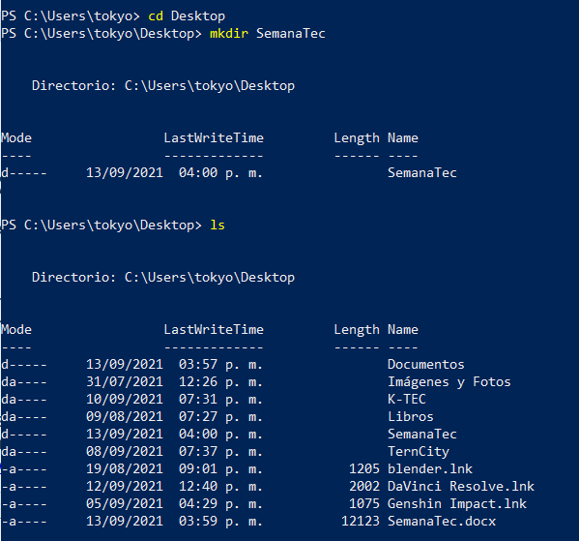

1. Dentro de la carpeta llamada **SemanaTec** de ella crea 2 carpetas llamadas:
   * **Carpeta1**
   * **Carpeta2**

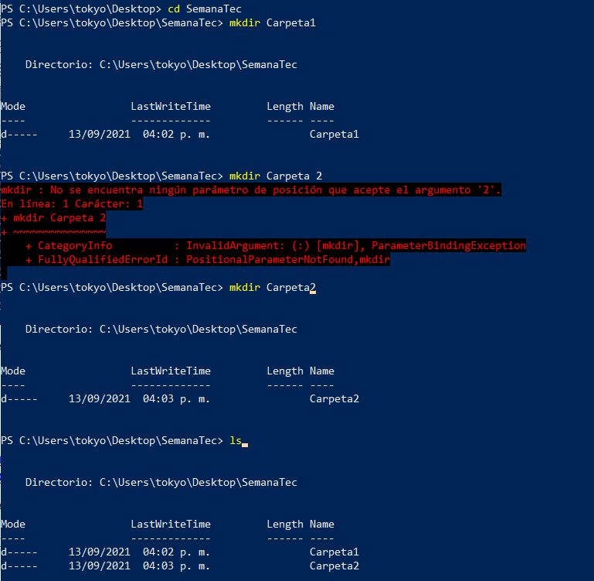



1. Posicionarte en la **Carpeta1** y bajar la imagen: <https://www.python.org/static/apple-touch-icon-144x144-precomposed.png>

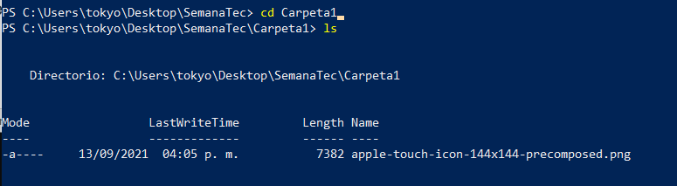

1. Dentro de la misma **Carpeta1** Crear 3 archivos de texto llamados:
   * **ejemplo1.txt**
   * **ejemplo2.txt**
   * **ejemplo3.txt**

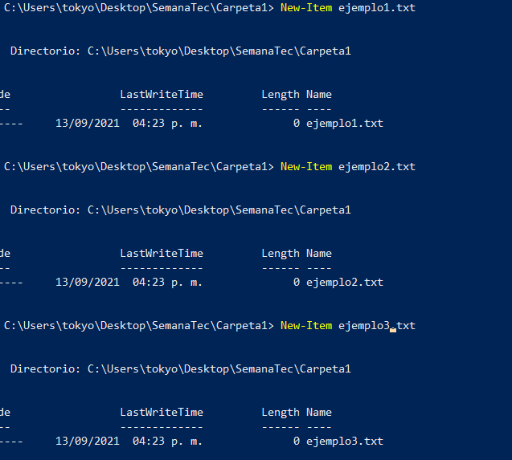

1. Mostrar todos los archivos existentes en la **Carpeta1**.

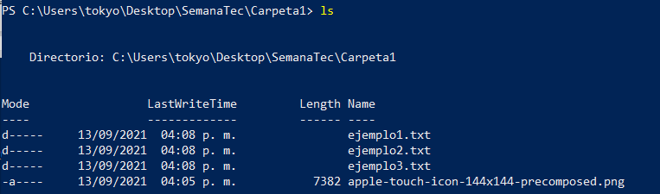

1. Buscar en la **Carpeta1** los archivos que terminan con extensión **txt**.

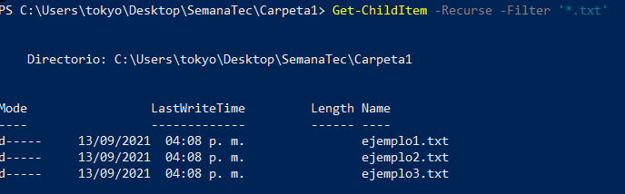

1. Posiciónate en la carpeta **SemanaTec** y busca nuevamente los archivos con extensión .**txt**.

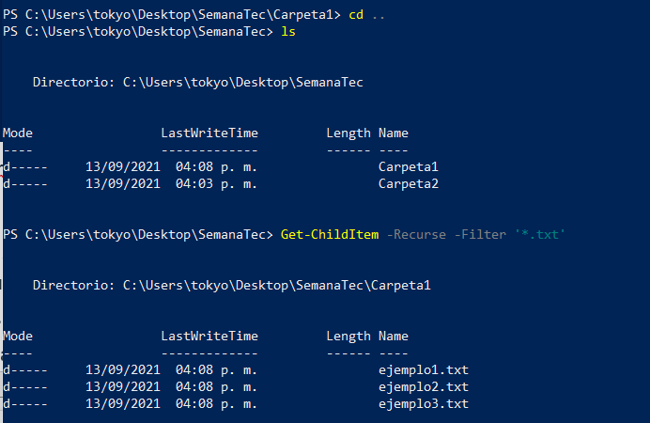

1. Abrir el archivo **ejemplo1.txt** y escribir un texto dentro de él. Escribe varias líneas y dentro de algunas de ellas escribe la palabra “luz”

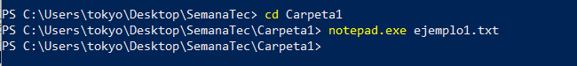

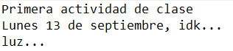

1. Cierra el archivo y guarda los cambios
2. Buscar en dónde se menciona la palabra “luz” y despliégalas en la consola.



1. Elimina todos los archivos y carpetas.

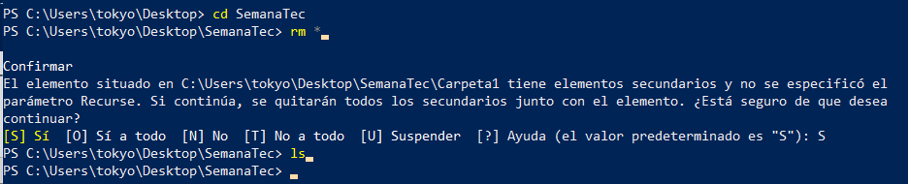

Crear un repositorio:

1. Una cuenta de github
2. Genera un repositorio con un archivo README.md
3. El repositorio debe de contener la rama llamada main
4. Conéctate a github desde tu computadora
5. Realiza cambios en locales en el archivo de README.md Agrega una linea llamada "Cambios en readme- main"
6. Publica los cambios en el repositorio en la rama main
7. Genera una rama llamada dev Agrega una línea llamada "Cambio en readme - dev"
8. Publica los cambios en dev
9. ¿Cuál es la dirección de tu repositorio con las 2 ramas?